4r Delo doma 6
Pozdravljeni!
Utrjevali bomo še dneve v tednu in dejavnosti.
Uspešen bom, ko bom:
Minimalni dosežki (ocena 2) | Temeljni dosežki (ocena 3 – 5) | Zahtevnejši dosežki (ocena 5)
Naštel dneve v tednu.  Povedal nekaj aktivnosti, ki jih čez teden počnem. | Povedal, kako poteka moj teden od ponedeljka do petka.  Naštel bom več različnih dejavnosti. | Povedal, kako poteka moj teden od ponedeljka do petka. Naštel bom več različnih dejavnosti in povedal katere so zdrave in katere malo manj zdrave.

1. ura
Kako si rešil nalogo v delovnem zvezku na strani 67?
Poskusi opisati svoj teden na tak način. Ali bi ga znal zapisati v zvezek? Poskusi ga opisati čim bolj sam. Kar ti ne gre, poišči v učbeniku/delovnem zvezku in dopolni svoj zapis.
2. ura
Na strani 68 v delovnem zvezku imaš navodilo za izdelavo kitare. Poskusi si izdelati kak inštrument (ne kaj preglasnega, da ne boš preveč razgrajal).
Ob spremljavi svojega novega inštrumenta preberi opis svojega tedna. Poskusi ga spremeniti v pesmico.
Tukaj imaš še nekaj idej za izdelavo inštrumentov:
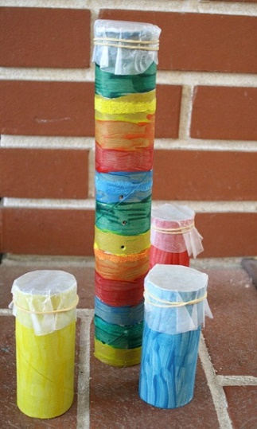
Če ti je izdelovanje inštrumentov všeč, lahko več idej najdeš, če v Google vpišeš:
Homemade instruments for school project
Med slikami je veliko dobrih idej.

Uživaj v petju v angleščini !

